Documentación punto 9 (Packet tracer)

* Acá vemos nuestros paquetes generados después de haber enviado el PDU de Pc0 a Pc1

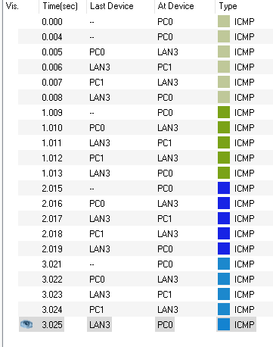

* Evento 1: acá el PDU esta listo para salir pero se encuentra a la espera de que inicie la simulación

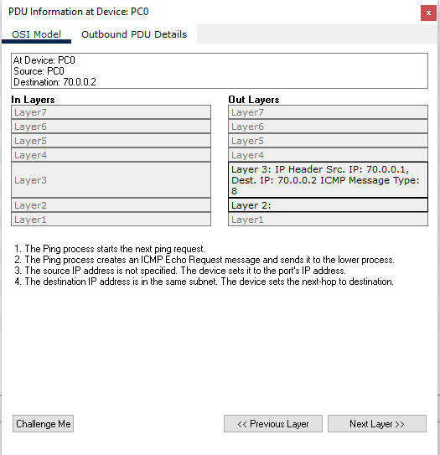

* Evento 2: El PDU inicia su proceso de movimiento a través de la red y de los equipos, se alista para dirigirse al switch de LAN3

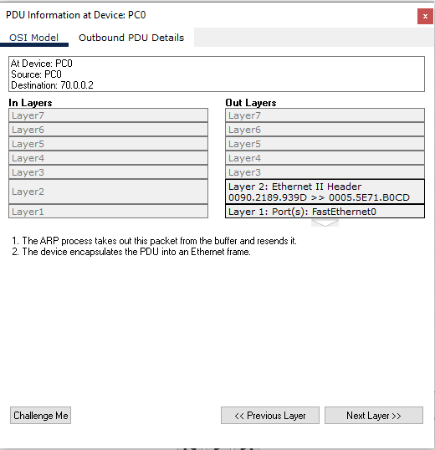

* Evento 3: El PDU a transmitido la solicitud de ir al destino Pc1 para recopilar información de la conexión con esta, al switch de LAN3

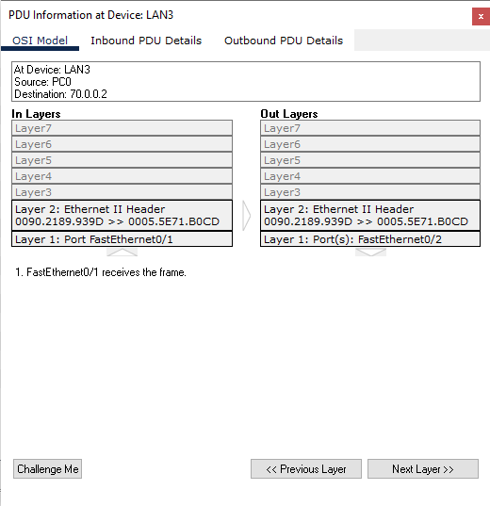

* Evento 4: El PDU llega al destino Pc1 y acepta la solicitud, recopila la información y cambia el destino hacia Pc0 para transmitirle la información

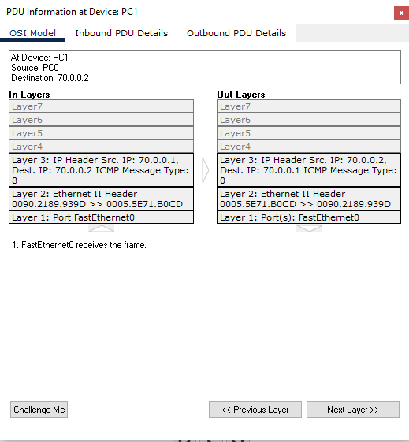

* Evento 5: La información recopilada llega transmitida al switch LAN3 con el objetivo de transmitirla a Pc0

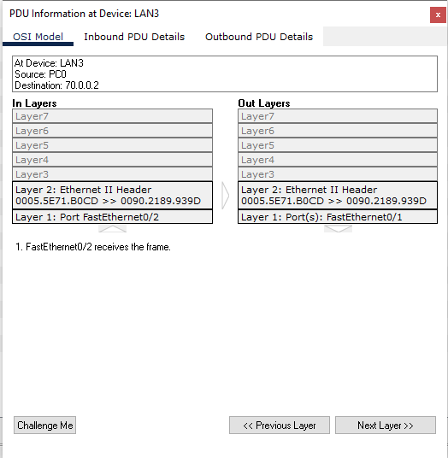

* Evento 6: La información llega a Pc0 desde el swtich de LAN 3, recopila esta información y envía al PDU a hacer el proceso desde lo descrito en el evento 1 otras 3 veces

